LISTAS NO NUMERADAS

- Crear una lista no numerada haciendo uso de las marcas disk, circle y square.

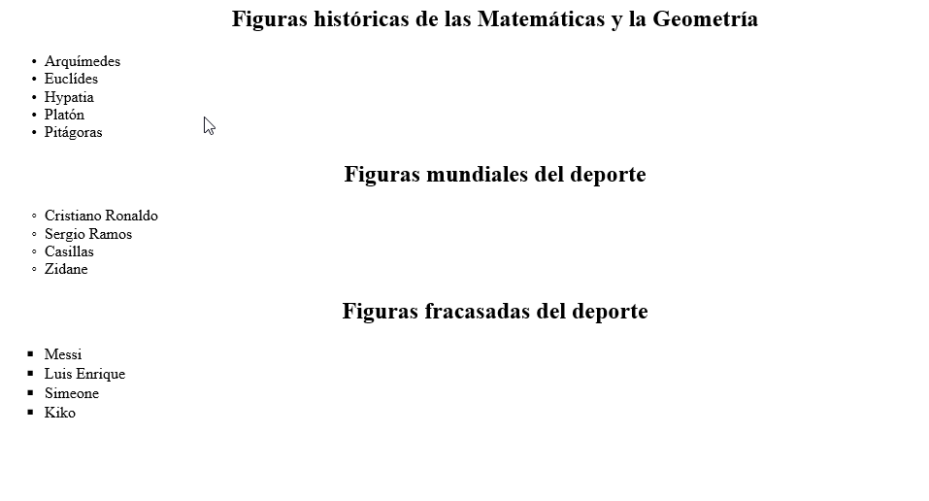

<html>

<head>
<title>LISTAS NO NUMERADAS</title>
</head>

<body>

<h2 align=center>Figuras hist&oacute;ricas de las Matem&aacute;ticas y la Geometr&iacute;a</h2>

<ul type=disk>
<li>Arqu&iacute;medes
<li>Eucl&iacute;des
<li>Hypatia
<li>Plat&oacute;n
<li>Pit&aacute;goras
</ul>

<h2 align=center>Figuras mundiales del deporte</h2>

<ul type=circle>
<li>Cristiano Ronaldo
<li>Sergio Ramos
<li>Casillas
<li>Zidane
</ul>

<h2 align=center>Figuras fracasadas del deporte</h2>

<ul type=square>
<li>Messi
<li>Luis Enrique
<li>Simeone
<li>Kiko
</ul>

</body>

</html>

